更多设置->网络参数
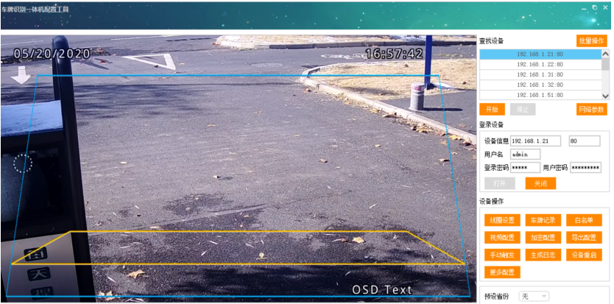
基本参数->服务器名
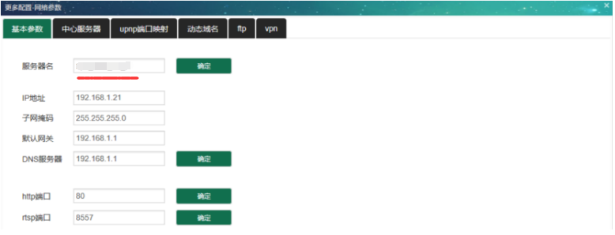
中心服务器(服务器地址，端口，comet轮询，地址，发送小图片，保存)
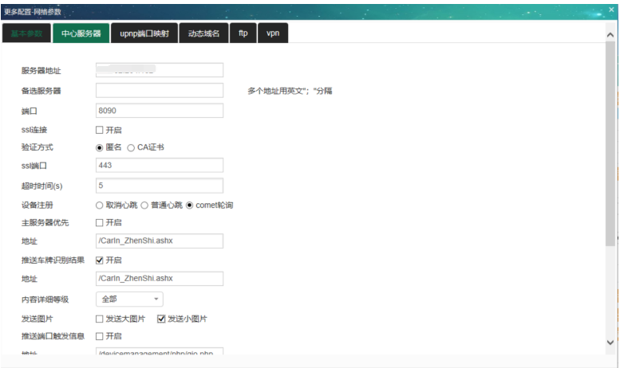
更多设置->输入输出(波特率19200)
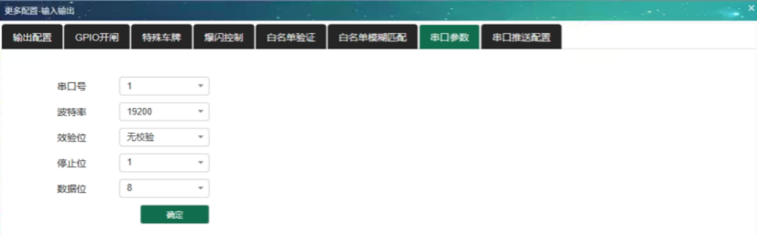
入口服务器名：jlm_A01_11_2
出口服务器名：jlm_A01_10_2
服务器地址：42.194.142.223
端口：8090
入口地址：/CarIn_ZhenShi.ashx
Or
出口地址：/CarOut_ZhenShi.ashx

备注：地址数据来源 后台管理系统->岗亭管理->设备管理
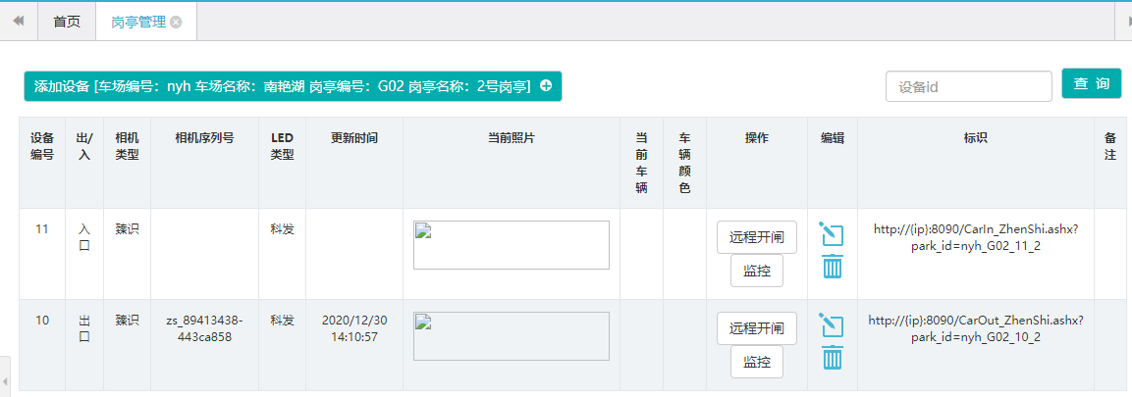

相机配置完成后，点击保存，管理后台刷新岗亭管理，如果显示相机序列号 更新时间发生变化则配置成功

